|  |
| --- |
| МИНОБРНАУКИ РОССИИ |
| Федеральное государственное бюджетное образовательное учреждение  высшего образования  **«МИРЭА – Российский технологический университет»**  **РТУ МИРЭА** |
| Институт искусственного интеллекта |
| Кафедра Технологий Искусственного Интеллекта |

Практическая РАБОТА № 4

по дисциплине

«Процедурное программирование»

Обучающийся: Погосян С. А.

Группа: КВБО-07-23

Руководитель *Яковлев Д. А*

Москва 2023

**Тема: «Массивы-фундаментальная структура данных. Обработка данных в массивах»**

**Цель лабораторной работы:**

Целью данной лабораторной работы освоить на практике работу с массивами в языке Си.

**Описание работы:**

* постановка задачи;
* конструирование алгоритма решения задачи;
* составление программы по разработанному алгоритму;
* ввод в ЭВМ программы и исходных данных;
* отладка и тестирование программы;
* получение решения и анализ результатов.

**Задание:**



**Код программы:**

#define N 100

#include <stdio.h>

#include <stdlib.h>

int main()

{

int array[N];

int mini = 10;

for (int i = 0; i < N; ++i) {

array[i] = rand()%(9+9+1) - 9;

}

for (int i = 0; i < N; ++i) {

if (array[i] > 0 && array[i] < mini) {

mini = array[i];

}

}

for (int i = 0; i < N; ++i) {

if (array[i] < 0) {

array[i] = mini;

}

}

for (int i = 0; i < N; ++i) {

printf("%d ", array[i]);

}

}

**Алгоритм программы в виде блок-схемы:**

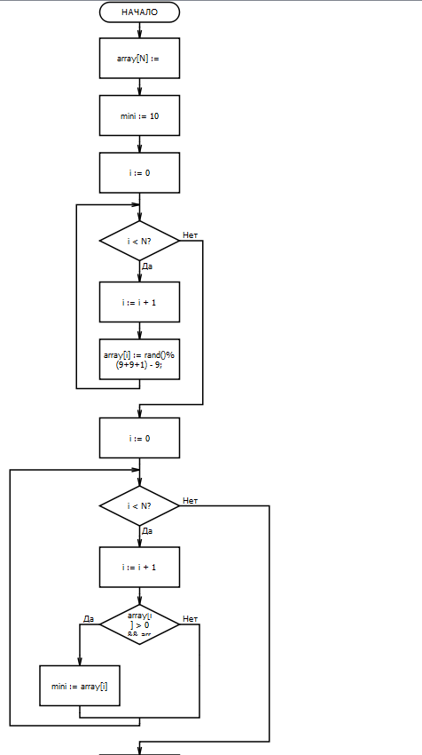

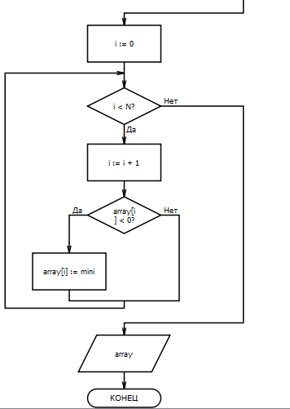

**Результат работы программы:**

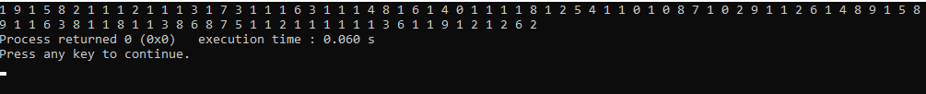

**Задание:**



**Код программы:**

#define N 200

#include <stdio.h>

#include <stdlib.h>

int main()

{

int array[N];

int total_ar[N];

int k =0;

int count = 0;

int total = 0;

for (int i =0; i < N; i++) {

total_ar[i] = 0;

}

for (int i = 0; i < N; ++i) {

array[i] = rand()%(10+10+1) - 10;

if (array[i] > 0) {

total += 1;

} else {

if (total > 0) {

count += 1;

total_ar[k] = total;

total = 0;

k += 1;

}

}

}

printf("\n%d\n", count);

int t = 0;

for (int i = 0; i < N; i++) {

t += total_ar[i];

}

double result = (double)t / count;

printf("%lf", result);

return 0;

}

**Алгоритм программы в виде блок схем**

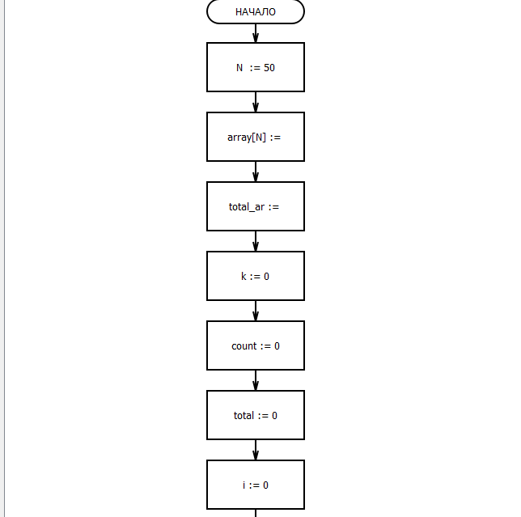

’ 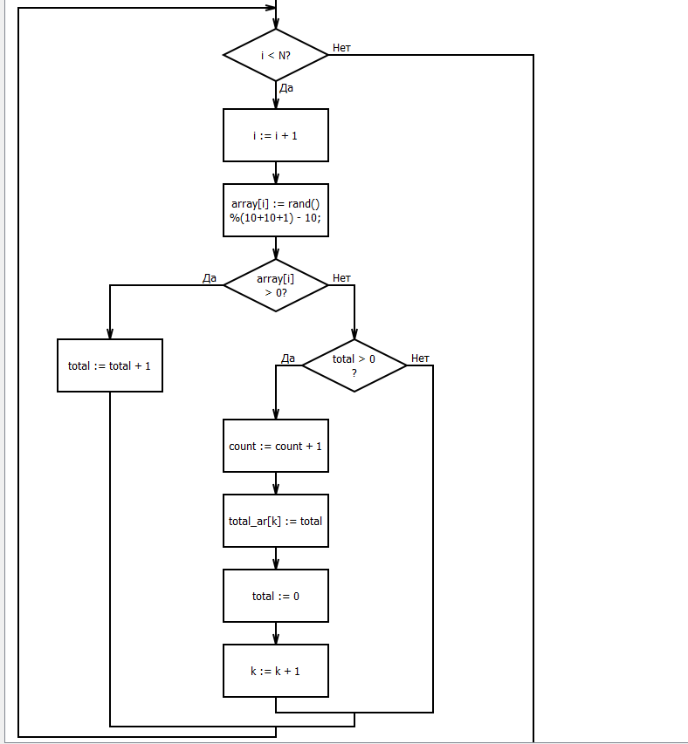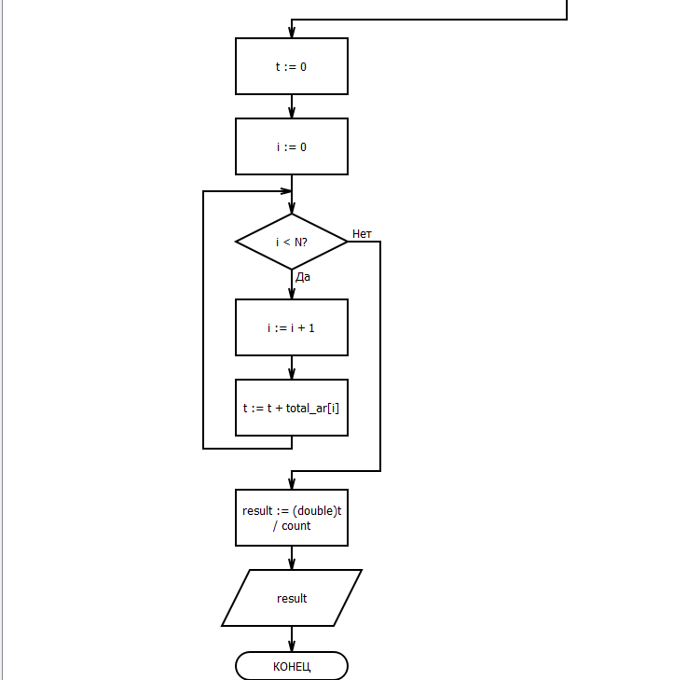

**Результат работы программы:**

